PROPOSIÇÕES 01 - Vereador João Pedro Pazuch
Vereador Jairo Martins Garcias
Vereador João Batista Ferreira
Vereador Diogo Antoniolli
Vereador Astor José Ely
Vereador Fabio Porto Martins
Vereador Clóvis Pereira dos Santos

INDICAÇÃO – 002/2022

Indicamos ao Excelentíssimo Senhor Prefeito Municipal em conjunto com a Secretaria Municipal da Administração, nos termos regimentais e ouvido plenário, que seja organizado concurso público para todas áreas.

Mensagem Justificativa:

O concurso é de extrema importância para a continuidade do serviço público, precisamos ofertar serviço de qualidade e com continuidade para nossos munícipes. Assim, uma das maneiras mais eficiente de ofertar esse trabalho é com a realização do certame, para oportunizar a todos que queiram ingressar na carreira pública essa oportunidade.

Atenciosamente,

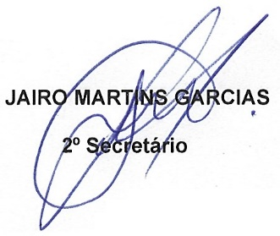
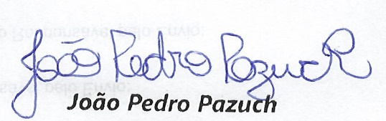
Bom Retiro do Sul, 24 de maio de 2022.
